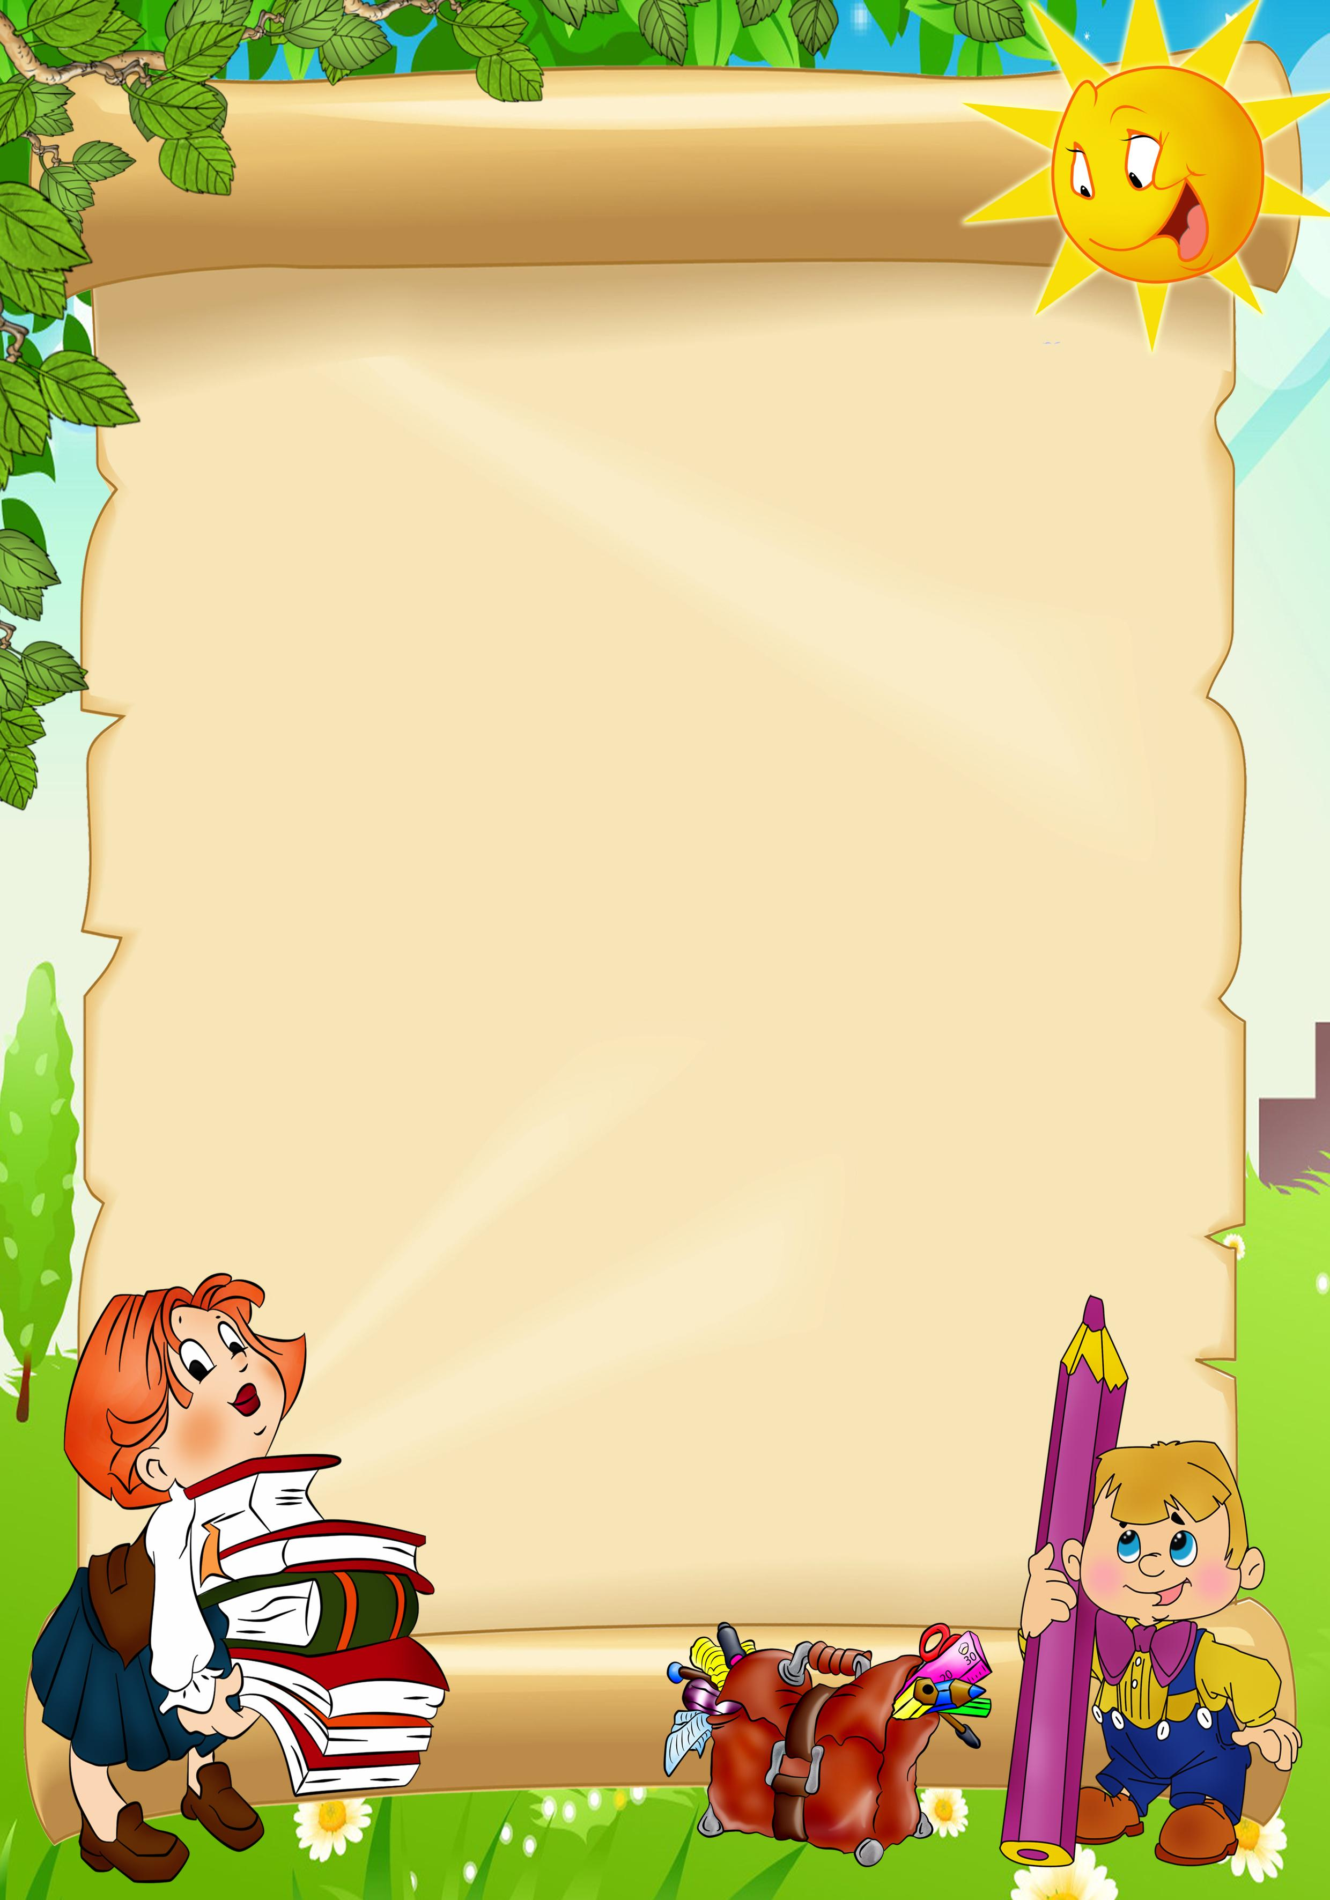

**Разработала:**

**Демьянова**

**Кристина**

**Андреевна**

***Волшебная***

***книга***

***игр***

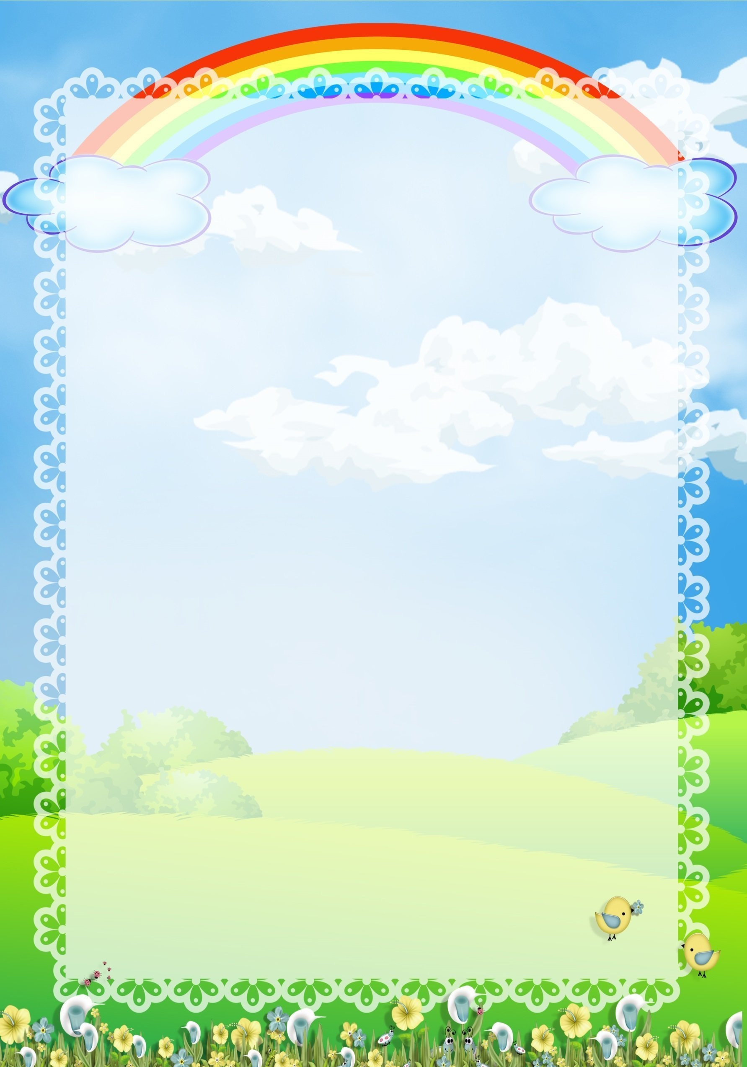

**Что приготовим?**

Собрали много овощей, сейчас будем делать салаты.

Какой салат сделаем из капусты?» (капустный) и т.п.

**Варенье для Карлсона.**

Карлсон больше всего любит варенье из ягод.

Я буду показывать изображения ягод, а вы говорите, какое варенье любит Карлсон. (земляничное, клубничное, малиновое…).

**Капризные куклы.**

Перед детьми несколько кукол.

Все куклы любят кашу. Послушайте и запомните, из какой крупы любят кашу куклы.

Куклы говорят:

Я люблю кашу из риса (пшена, гречки…).

Далее дети называют любимую кашу каждой куклы:

Рисовая (пшенная, гречневая…).

**В чём ошибка?**

Родитель целенаправленно допускает ошибки в подборе относительных прилагательных (смородинный сок, мандаринный сок и т.д.), а дети исправляют.



**Чего не стало?**

Перед детьми выкладываются картинки с изображением различных соков. Правильно подбираются относительные прилагательные. Затем дети закрывают глаза, а педагог убирает одну картинку. Дети должны догадаться, чего не стало *(не стало яблочного сока, нет апельсинового сока и т.д.)*

**С какого дерева листочек?**

Помоги лисичке назвать, какие листочки она собрала (подойдет любая мягкая игрушка или любой персонаж). У лисы дубовый лист, кленовый…и т.д.

**Весёлый мяч.**

Взрослый называет материал, из которого сделаны предметы, а ребенок сообщает, какой получится предмет. Игра проводится одновременно с перебрасыванием мяча.

Шкаф из дуба — дубовый шкаф;

суп из гороха — гороховый суп;

сапоги из резины — …;

игрушка из пластмассы — …;

одеяло из ваты — …;

коробка из картона — … и т.д.

**Кукольная одежда.**

Для игры понадобится одежда из разных тканей.

Попросите ребенка рассказать из чего сшита одежда, и какая она, например: «Эта шуба, сшита из меха, она меховая» и.т.п.

**Из чего сделана посуда?**

На картинках нарисованы предметы посуды. Назови материал, из которого они сделаны. Можно рассмотреть ту посуду, которая находится дома на кухне.

Вилка из металла - металлическая.

Стакан из стекла — ... (стеклянный).

Нож из металла — ... (металлический).

Чашка из фарфора — ... (фарфоровая).

Блюдо из глины — ... (глиняное).

Ваза из хрусталя - …

**В какой магазин пойдем?**

-Чтобы купить игрушки, пойдем … в игрушечный магазин.

-Чтобы купить овощи, пойдем… (в овощной).

-Чтобы купить книги, пойдем…

-Чтобы купить товары для спорта, пойдем…



**Приготовим сок.**

Предлагаем детям придумать свой сок и назвать его (яблочный, грушевый, яблочно-грушевый и т.п.).

**Из чего.**

Просим ребенка рассказать из чего сшита одежда, и какая она, например: «Эта шуба, сшита из меха, она меховая» и.т.п.

**Что из чего?**

Детям предлагается продолжить предложение.

Это посуда из стекла, значит это (стеклянная) посуда.

Мама купила новую (стеклянную) посуду.

Это посуда из глины, значит это (глиняная) посуда.

Мама насыпала муку в (глиняную) посуду.

А это посуда из металла, значит это (металлическая) посуда.

Мама ставит на плиту (металлический) чайник.

Это чашка. Она сделана из фаянса. Это (фаянсовая) чашка.

Петя уронил и разбил (фаянсовую) чашку.

Это солонка для соли. Она из дерева, значит солонка (деревянная).

Это блюдо из пластмассы. Оно (пластмассовое).

Этот сервиз из тонкого фарфора. Это праздничный (фарфоровый) сервиз.



**Угадай.**

Предлагаем ребенку найти шелковую, меховую, вельветовую, джинсовую, шерстяную, льняную одежду.

**Скажи наоборот.**

Предлагаем ребенку сравнить предметы. Сказать наоборот.

Большой – (маленький (мяч)

Высокий – (низкий (стул)

Например: «Этот мяч большой, а этот (какой?) маленький».

**Какой, какое?**

Сад и яблоко. Яблоневый сад.

Сад и груша. Грушевый сад.

Груша и варенье. Грушевое варенье.

Персик и сок. Персиковый сок.

Гранат и сок. Гранатовый сок.

Яблоко и пирог. Яблочный пирог.

Яблоко и пюре. Яблочное пюре.

Ананас и желе. Ананасное желе.

**.**

**.**